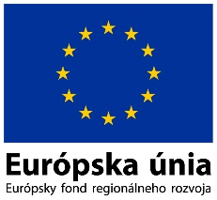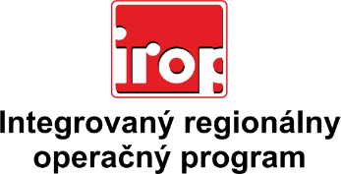

Zoznam odborných hodnotiteľov
Kód výzvy | Mená odborných hodnotiteľov
Výzva: IROP-PO1-SC11-2019-44
5. hodnotiace kolo
 | Ing. Marek Harčár
 | Mgr. Patrik Saxa
 | Ing. Alexander Molnár
 | Ing. Peter Špalek

